муниципальное бюджетное общеобразовательное учреждение

«Средняя общеобразовательная школа № 7 с. Прохладное Надеждинского района»

Приморского края

ПРОГРАММА НАСТАВНИЧЕСТВА

*&*

ч

«УЧИТЕЛЬ -УЧЕНИК»

Учитель начальных классов

Мешкова И.Н.

Нормативные основы целевой модели наставничества

[Федеральный закон от 29 декабря 2012 г. N273-Ф3 "Об образовании вРоссийской Федерации".](http://docs.cntd.ru/document/902389617)

[Распоряжение МИНИСТЕРСТВА ПРОСВЕЩЕНИЯ РОССИЙСКОЙФЕДЕРАЦИИ от 25 декабря 2019 г. № р-145 "об утверждении методологии(целевой модели) наставничества обучающихся для организаций,осуществляющих образовательную деятельность по общеобразовательным,дополнительным общеобразовательным и программам среднегопрофессионального образования, в том числе с применением лучших практикобмена опытом между обучающимися"](http://www.chernogorsk-school20.ru/file/%D0%A6%D0%B5%D0%BB%D0%B5%D0%B2%D0%B0%D1%8F%20%D0%BC%D0%BE%D0%B4%D0%B5%D0%BB%D1%8C%20%D0%BD%D0%B0%D1%81%D1%82%D0%B0%D0%B2%D0%BD%D0%B8%D1%87%D0%B5%D1%81%D1%82%D0%B2%D0%B0/1.%D0%A0%D0%B0%D1%81%D0%BF%D0%BE%D1%80%D1%8F%D0%B6%D0%B5%D0%BD%D0%B8%D0%B5%20%D0%BE%D1%82%2025.12.2019.pdf)

[Письмо МИНИСТЕРСТВА ПРОСВЕЩЕНИЯ РОССИЙСКОЙФЕДЕРАЦИИ от 23 января 2020 г. № МР-42/02 "О направлении целевой моделинаставничества и методических рекомендаций"](http://www.chernogorsk-school20.ru/file/%D0%A6%D0%B5%D0%BB%D0%B5%D0%B2%D0%B0%D1%8F%20%D0%BC%D0%BE%D0%B4%D0%B5%D0%BB%D1%8C%20%D0%BD%D0%B0%D1%81%D1%82%D0%B0%D0%B2%D0%BD%D0%B8%D1%87%D0%B5%D1%81%D1%82%D0%B2%D0%B0/%D0%9F%D0%B8%D1%81%D1%8C%D0%BC%D0%BE%20%D0%BE%D1%82%2023.01.2020.pdf)

Положение о наставничестве, утвержденное приказом директора МБОУ СОШ № 5 от

Содержание

1. Пояснительная записка
2. Цель и задачи программы
3. Ожидаемые результаты
4. Ролевые модели в рамках форм наставничества, реализуемые в МБОУ СОШ № 7
5. Этапы реализации Целевой модели наставничества
6. Этапы процесса наставнического взаимодействия
7. Организация работы наставнических пар.
8. Мониторинг и оценка результатов реализации программы наставничества Приложения

Пояснительная записка

Программа наставничества позволяет получать опыт, знания, формировать навыки, компетенции и ценности быстрее, чем другие способы передачи (учебные пособия, урочная система, самостоятельная и проектная работа, формализованное общение), что очень важно в современном мире. Работа с учениками является одной из самых важных составляющих деятельности методической работы в школе. Включает в себя анализ наиболее типичных затруднений учебного, дидактического характера, которые испытывают обучающиеся в своей деятельности, а также эмоционального состояния по отношению к учителям, одноклассникам и к процессу преподавания.

Система наставничества призвана оказывать обучающемуся профессиональную помощь в освоении учебного материала. Создавать ситуации успешности работы обучающегося, способствовать развитию его личности, способствовать формированию индивидуального стиля его деятельности. Обучающиеся - наставляемые подросткового возраста получат необходимый стимул к образовательному, культурному, интеллектуальному, физическому совершенствованию, самореализации, а также развитию необходимых компетенций. Предполагаемый наставник должен пользоваться авторитетом среди обучающихся, родителей. Немаловажно и обоюдное согласие наставника и обучающегося в совместной работе.

В программе используются следующие понятия и термины.

Наставничество - универсальная технология передачи опыта, знаний, формирования навыков, компетенций, метакомпетенций и ценностей через неформальное взаимообогащающее общение, основанное на доверии и партнерстве.

Форма наставничества - способ реализации целевой модели через организацию работы наставнической пары, участники которой находятся в заданной обстоятельствами ролевой ситуации, определяемой основной деятельностью и позицией участников.

Программа наставничества - комплекс мероприятий и формирующих их действий, направленный на организацию взаимоотношений наставника и наставляемого в конкретных формах для получения ожидаемых результатов.

Наставляемый - участник программы наставничества, который через взаимодействие с наставником и при его помощи и поддержке решает конкретные жизненные, личные и профессиональные задачи, приобретает новый опыт и развивает новые навыки и компетенции.

Наставник - участник программы наставничества, имеющий успешный опыт в достижении жизненного, личностного и профессионального результата, готовый и компетентный поделиться опытом и навыками, необходимыми для стимуляции и поддержки процессов самореализации и самосовершенствования наставляемого.

Целевая модель наставничества - система условий, ресурсов и процессов, необходимых для реализации программ наставничества в образовательных организациях.

Методология наставничества - система концептуальных взглядов, подходов и методов, обоснованных научными исследованиями и практическим опытом, позволяющая понять и организовать процесс взаимодействия наставника и наставляемого.

Метакомпетенции- способность формировать у себя новые навыки и компетенции самостоятельно, а не только манипулировать полученными извне знаниями и навыками.

Цель программы: раскрытие потенциал каждого наставляемого формирование жизненных ориентиров у обучающегося, адаптация в новом учебном коллективе, повышение мотивации к учебе и улучшение образовательных результатов, создание условий ля осознанного выбора оптимальной образовательной траектории, формирование ценностей и активной гражданской позиции наставляемого; развитие гибких навыков лидерских качеств, метакомпетенций; создание условий для осознанного выбора профессии и формирование потенциала для построения успешной карьеры; разносторонняя поддержка обучающегося с особыми образовательными или социальными потребностями либо временная помощь в адаптации к новым условиям обучения.

Задачи программы:

1. Обеспечить успешную адаптацию обучающихся в коллективе, в процессе адаптации поддерживать обучающихся эмоционально, укреплять веру обучающихся в себя.
2. Развивать гибкие навыки и метакомпетенции, улучшить образовательные, творческие результаты учащихся.
3. Развивать способности самостоятельно и качественно выполнять различные задания.
4. Дифференцированно и целенаправленно планировать методическую

работу на основе выявленных потенциальных возможностей каждого обучающегося.

1. Отслеживать динамику развития учебной деятельности каждого обучающегося, повышать продуктивность работы обучающегося и результативность образовательной деятельности.
2. Приобщать обучающихся к культуре образовательной организации, усвоению лучших традиций школы и правил поведения в образовательном учреждении, способствовать объединению и общению на основе школьных традиций.

Ожидаемые результаты

для обучающихся:

* высокий уровень включенности наставляемых во все социальные, культурные и образовательные процессы МБОУ СОШ № 7 что окажет несомненное положительное влияние на эмоциональный фон в коллективе, общий статус школы, лояльность учеников и будущих выпускников к школе.
* повышение успеваемости и улучшение психоэмоционального фона внутри класса и школы;
* рост интереса к обучению, осознание его практической значимости, связи с реальной жизнью, что влечет за собой снижение уровня стресса или апатии;
* количественный и качественный рост успешно реализованных образовательных и творческих проектов;
* численный рост посещаемости творческих кружков, объединений, спортивных секций;
* рост вовлеченности обучающихся в жизнь школы;
* рост подготовленности обучающихся к жизни, которая ждет их после окончания обучения;
* повышение успеваемости и улучшение психоэмоционального фона в младшей, средней и старшей школе.
* численный рост кружков по интересам, а также внеурочных мероприятий.

для наставника:

-эффективный способ самореализации;

-повышение квалификации;

-достижение более высокого уровня профессиональной компетенции.

Ролевые модели в рамках форм наставничества, реализуемые в МБОУ СОШ № 7

В МБОУ СОШ № 7 утверждены следующие формы Целевой модели наставничества: «учитель - учитель», «учитель - ученик», «ученик-ученик», «работодатель-ученик».

Вариации ролевых моделей внутри формы **«учитель - ученик»** могут различаться в зависимости от потребностей наставляемого и ресурсов наставника:

**«учитель - неуспевающий ученик»**, классический вариант педагогической и психологической поддержки обучающегося для достижения лучших образовательных результатов, раскрытие его потенциала, создание условий для осознанного выбора оптимальной образовательной траектории, преодоление дезориентации обучающегося в образовательном процессе, адаптации его в школьном коллективе. В качестве наставника выступает классный руководитель, который работает в тесном контакте с учителями-предметниками, психологом, социальным педагогом;

**«учитель - пассивный ученик»,** психоэмоциональная поддержка с адаптацией в коллективе или развитием коммуникационных, творческих навыков, формирование жизненных ориентиров у обучающегося, формирование ценностей и активной гражданской позиции. В качестве наставника выступает классный руководитель.

**«учитель - одаренный ученик»**, в процессе которого происходит психологическая поддержка, раскрытие и развитие творческого потенциала наставляемого, совместная работа над проектом и т.д. В качестве наставника может выступать классный руководитель или учитель предметник, в общении с которым наставляемый хотел бы повысить свой творческий потенциал;

**«учитель - ребенок с ОВЗ/ребенок-инвалид»**, в процессе которого происходит педагогическая и психологическая поддержка такого ученика, создание условий для осознанного выбора оптимальной образовательной траектории, повышение мотивации к учебе и улучшение образовательных результатов обучающегося, развитие его творческих и коммуникативных навыков, адаптация в школьном коллективе. В качестве наставника выступает классный руководитель, который работает в тесном контакте с учителями-предметниками, психологом, социальным педагогом, методистом.

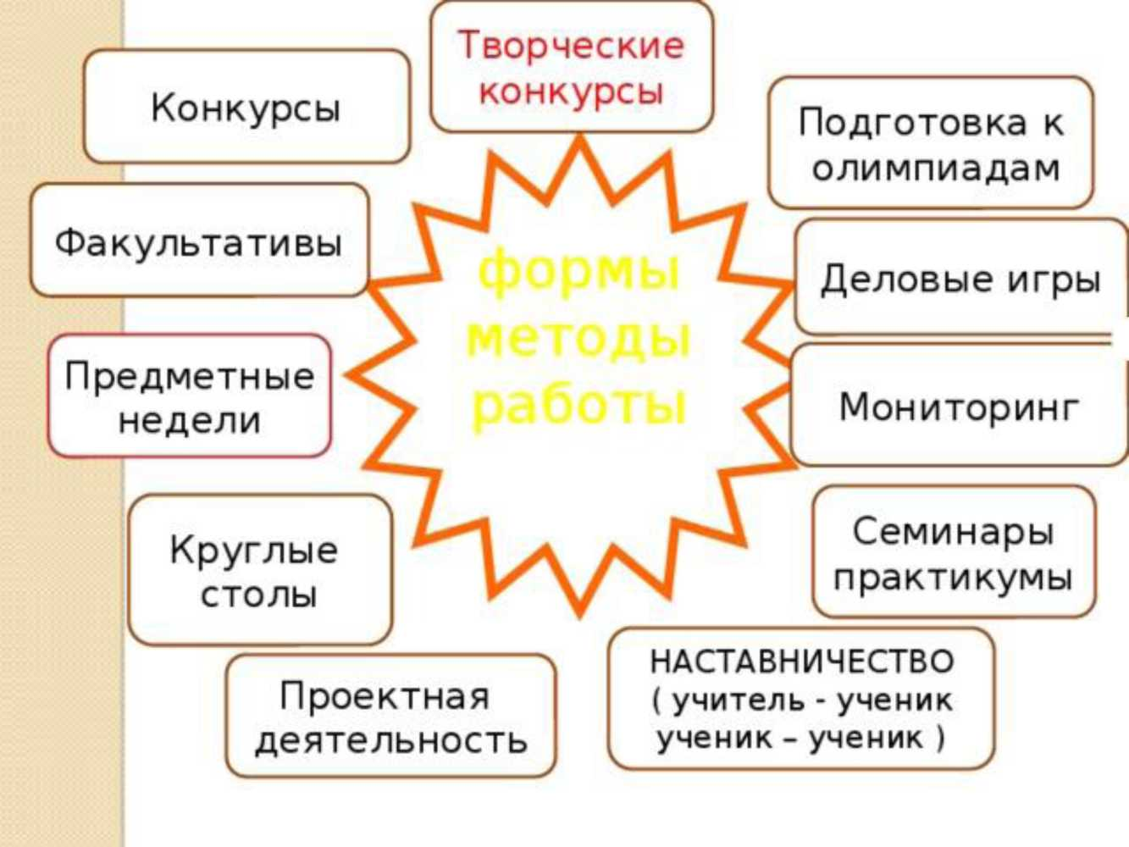

**У V**

*Три формы взаимодействия учителя и учеников*

Пассивный

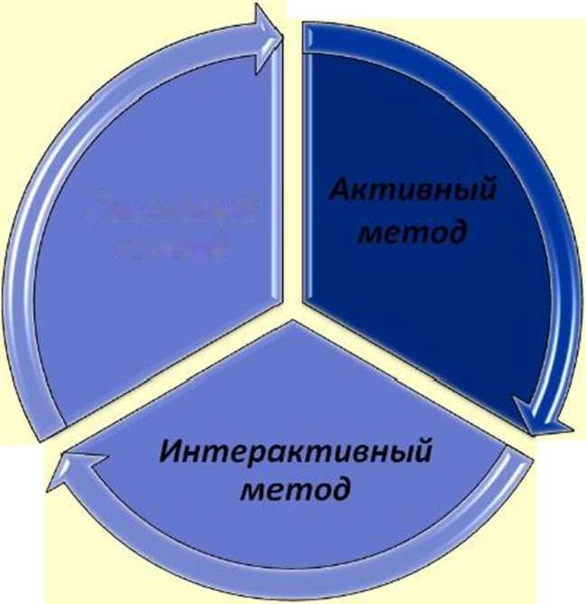

метод

Этапы реализации Целевой модели наставничества

Включает семь основных этапов (Дорожная карта):

1. Подготовка условий для запуска программы наставничества.
2. Формирование базы наставляемых.
3. Формирование базы наставников.
4. Отбор и обучение (при необходимости) наставников.
5. Формирование наставнических пар.
6. Организация работы наставнических пар.
7. Завершение наставничества.

Этапы процесса наставнического взаимодействия

1. Проведение организационной встречи с обучающимися, где учитель описывает ситуацию с конкретным учеником.
2. Формирование стратегии, примерного тематического плана работы учителя и обучающегося.
3. Самоанализ и совместный анализ компетенций наставляемого. Составление плана работы.
4. Реализация плана работы, в течение которого проводится корректировка конкретных учебных компетенций обучающегося.
5. Оценка промежуточных итогов: тестирование, составление презентаций, проектная деятельность участие в конкурсах и олимпиадах.
6. Проверка уровня компетенций наставляемого.
7. Поощрение наставников за активную работу.

Характеристика участников формы наставничества «Учитель - ученик»

|  |  |  |
| --- | --- | --- |
| Наставник | Наставляемый | |
| Кто может быть | Активный | Пассивный |
|  |  |  |
| Неравнодушный профессионалсбольшим (от 5 лет) опытом работы с высокой квалификацией. | Социально активный школьник с особыми образовательными потребностями, мотивированный к расширению круга общения, самосовершенствованию, получению новых навыков | Плохо мотивированный, дезориентированный школьник, не имеющий желания самостоятельно выбирать образовательную траекторию, мало информированный о карьерных и образовательных перспективах, равнодушный к процессам внутри школы и ее |

Активная жизненная позиция.

Обладает развитыми коммуникативными навыками, гибкостью в общении, умением отнестись к ученику как к равному в диалоге и потенциально будущему коллегеВозможно , выпускник того же ОУ, член сообщества благодарных выпускников

Схема реализации формы наставничества «Учитель - ученик»

|  |  |
| --- | --- |
| Этапы реализации | Мероприятия |
| Представление программ наставничества в форме «Учитель - ученик». | Ученическая конференция. |
| Проводится отбор наставников из числа активных и опытных учителей, | Анкетирование. Использование базы наставников. |
| представителей благодарных выпускников. |  |
| Обучение наставников. | Обучение проводится куратором программы наставничества при необходимости.Работаспособиями Ментори «Рабочие тетради наставника». |
| Проводится отбор учащихся, имеющих проблемы с учебой, не мотивированных, не умеющих строить свою образовательную траекторию. Либо - учащиеся, с особыми образовательными потребности, не имеющими возможности реализовать себя в рамках школьной программы. | Анкетирование. Листы опроса. Использование базы наставляемых. |
| Формирование пар, групп. | Личные встречи или групповая работа в формате «быстрых встреч». |
| Повышение образовательных результатов у наставляемых. Мотивированны, интегрированы в сообщество. Осознанно подходят к выбору профессий. | Защита проекта. Анализ успеваемости. Представление бизнес - плана. Определение образовательной траектории. |
| Рефлексия реализации формы наставничества. | Анализ эффективности реализации программы. |
| Наставник получает уважаемый и заслуженный статус. | Поощрение наставляемого на ученической конференции. Благодарственное письмо на предприятие или организацию наставника. |

Мониторинг и оценка результатов реализации программы наставничества

Мониторинг процесса реализации программы наставничества понимается как система сбора, обработки, хранения и использования информации о программе наставничества и/или отдельных ее элементах.

Организация систематического мониторинга программы наставничества дает возможность четко представлять, как происходит процесс наставничества, какие происходят изменения во взаимодействиях наставника с наставляемым (группой наставляемых), а также какова динамика развития наставляемых и удовлетворенности наставника своей деятельностью.

Этап 1. Первый этап мониторинга направлен на изучение (оценку) качества реализуемой программы наставничества, ее сильных и слабых сторон, качества совместной работы пар "наставник-наставляемый".

Цели :

Оценка качества реализуемой программы наставничества.

Оценка эффективности и полезности программы как инструмента повышения социального и профессионального благополучия внутри учебного заведения.

Задачи :

* сбор обратной связи от участников (метод анкетирования);
* обоснование требований к процессу наставничества, к личности наставника;
* контроль за процессом наставничества;
* описание особенностей взаимодействия наставника и наставляемого;
* определение условий эффективного наставничества;
* контроль показателей социального и профессионального благополучия;
* анализ динамики качественных и количественных изменений отслеживаемых показателей.

Ожидаемые результаты:

* Сильные и слабые стороны программы наставничества;
* Повышение уровня удовлетворенности собственной работой и улучшение психоэмоционального состояния;
* Рост числа специалистов, желающих продолжать свою работу в качестве учителя на данном коллективе/образовательной организации;
* Сокращение числа конфликтов с педагогическим и родительскимсообществами;
* Рост числа собственных профессиональных работ: статей, исследований,методических практик молодого специалиста.

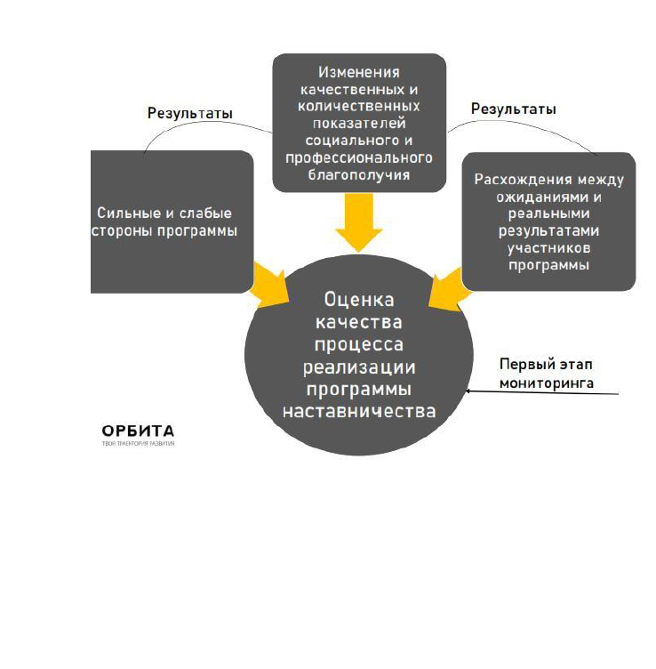

1. этап мониторинга процесса реализации программы наставничества

1) Анкетирование после окончания работы наставнических пар, SWOT-анализ реализуемой программы наставничества

Форма наставничества «учитель - ученик»

|  |  |  |
| --- | --- | --- |
| Факторы SWOT | Позитивные | Негативные |
| Внутренние | Сильные стороны:   * У участников Программы (%) появилось желание более активно участвовать в культурной жизни ОО; * У участников Программы (%) появилось желание и/или силы реализовывать собственные силы * Наставляемые (%) после общения с наставником отмечают прилив уверенности в собственных силах для развития личного потенциала; * Участники Программы (%) отметили рост успеваемости и улучшение поведения обучающихся, сокращение числа конфликтов * Эффективная система мотивации участников Программы; * Достаточность и понятность обучения обучающихся; | Слабые стороны:   * Наставляемые (%) отметили отсутствие позитивной динамики в успеваемости обучающихся, в уменьшении конфликтов с педагогическим и родительским сообществами * Неэффективная/непроработанная система мотивации участников Программы; * Отсутствует регулярная обратная связь наставников с обучающимися; * Инфраструктура наставничества (материально-техническая, ...) в ОО не позволяет достичь в полной мере цели и задач Целевой модели; * Высокая перегрузка педагогов- наставников, как следствие - невозможность регулярной работы с наставляемыми; * Дефицит педагогов, готовых и способных быть наставниками; * «Старение» педагогического корпуса ОО; |
| Внешние | Возможности:   * Информационно-методическая поддержка ОО * Наличие многочисленных предложений от ИТ-платформ для осуществления дистанционного обучения обучающихся; * Акцентирование внимание государства и общества на вопросы наставничества; | Угрозы:   * Нестабильность внешней социально­экономической среды функционирования ОО; * Возможный переход на дистанционное обучение (подрывает основу наставничества); |

Оценка программы наставничества

|  |  |  |  |  |  |  |  |  |  |  |  |  |
| --- | --- | --- | --- | --- | --- | --- | --- | --- | --- | --- | --- | --- |
| Показатели | Оцените реализацию программы в баллах, где 1 - минимальный балл, 10 - максимальный | | | | | | | | | | | |
| 1. Актуальность Программы наставничества |  | 1 | 2 | 3 | 4 | 5 | 6 | 7 | 8 | 9 | 10 |  |
|  | | | | | | | | | | | |
| 2. Формы и программы взаимодействия наставника и наставляемого описаны достаточно для внедрения в образовательной организации |  | 1 | 2 | 3 | 4 | 5 | 6 | 7 | 8 | 9 | 10 |  |
|  | | | | | | | | | | | |
| 3. Программа направлена на достижение желаемого конечного результата. Ее цели конкретизированы через задачи, формулировки задач соотнесены с планируемыми результатами |  | 1 | 2 | 3 | 4 | 5 | 6 | 7 | 8 | 9 | 10 |  |
|  | | | | | | | | | | | |
| 4. Практическая значимость наставни­ческого взаимодействия для личности наставляемого |  | 1 | 2 | 3 | 4 | 5 | 6 | 7 | 8 | 9 | 10 |  |
|  | | | | | | | | | | | |
| 5. Соответствует ли на практике организация процесса наставнической деятельности принципам, заложенным в Методологии (целевой модели) |  | 1 | 2 | 3 | 4 | 5 | 6 | 7 | 8 | 9 | 10 |  |
|  | | | | | | | | | | | |
| 6. Адаптивность, динамичность и гибкость Программы наставничества |  | 1 | 2 | 3 | 4 | 5 | 6 | 7 | 8 | 9 | 10 |  |
|  | | | | | | | | | | | |
| 7. Понятность алгоритма отбора/ выдвижения наставников и обучающихся |  | 1 | 2 | 3 | 4 | 5 | 6 | 7 | 8 | 9 | 10 |  |
|  | | | | | | | | | | | |
| 10. Наличие понятных форматов по выстраиванию взаимодействия наставника и наставляемого |  | 1 | 2 | 3 | 4 | 5 | 6 | 7 | 8 | 9 | 10 |  |
|  | | | | | | | | | | | |
| 11. Понимание форм поощрения и мотивации наставников и наставляемых |  | 1 | 2 | 3 | 4 | 5 | 6 | 7 | 8 | 9 | 10 |  |
|  | | | | | | | | | | | |
| 12. Наличие методической поддержки и сопровождения проведения апробации методологии наставничества (горячая линия, возможность получения участником апробации исчерпывающего ответа на вопрос) |  | 1 | 2 | 3 | 4 | 5 | 6 | 7 | 8 | 9 | 10 |  |
|  | | | | | | | | | | | |
| 13. В достаточном ли объеме предоставлен доступ к необходимым ресурсам для апробации методологии наставничества (организационным, методическим, информационным и др.) |  | 1 | 2 | 3 | 4 | 5 | 6 | 7 | 8 | 9 | 10 |  |
|  | | | | | | | | | | | |

Оценка влияния программы на всех ее участников

Основные задачи :

* научное и практическое обоснование требований к процессу организации программы наставничества, к личности наставника;
* практическое подтверждение необходимости требований, предъявляемых к личности наставника;
* определение условий эффективной программы наставничества;
* анализ эффективности предложенных стратегий образования пар и внесение корректировок во все этапы реализации программы в соответствии с результатами;
* сравнение характеристик образовательного процесса на «входе» и «выходе» реализуемой программы;

✓ сравнение изучаемых личностных характеристик (вовлеченность, активность, самооценка, тревожность и др.) участников программы наставничества на «входе» и «выходе» реализуемой программы

Этап 2. Второй этап мониторинга позволяет оценить: мотивационно­личностный и профессиональный рост участников программы наставничества.

Результаты второго этапа мониторинга

* оценка развития гибких навыков участников программы;
* динамика уровня мотивированности и осознанности участников в вопросах саморазвития и профессионального образования;
* развитие метапредметных навыков и уровня вовлеченности обучающихся в образовательную деятельность;
* качество изменений в освоении обучающимися образовательных программ; динамику образовательных результатов с учетом эмоционально -личностных, интеллектуальных, мотивационных и социальных черт участников.

Основываясь на результатах данного этапа, можно выдвинуть предположение о наличии положительной динамики влияния программ наставничества на повышение активности и заинтересованности участников в образовательной и профессиональной деятельности, о снижении уровня тревожности в коллективе, а также о наиболее рациональной и эффективной стратегии дальнейшего формирования пар "наставник - наставляемый".

1. этап мониторинга процесса реализации программы наставничества
2. Анкетирование до начала работы наставнических пар.
3. Анкетирование по итогам прохождения программы.
4. Дополнительные анкеты для оценки степени включенности участников программы в ее этапы, определения степени личной удовлетворенности программой.

|  |  |  |
| --- | --- | --- |
| Индикаторы оценки | Оценка результатов программы | |
| на входе 2024 г. | на выходе 2025 г. |
| Вовлеченность обучающихся в образовательнй процесс |  |  |
| Успеваемость учащихся по школе |  |  |
| Качество обучения по школе. |  |  |
| Процент учащихся, желающих высокой школьной успеваемости |  |  |
| Уровень сформированности гибких навыков учащихся. |  |  |
| Доля учащихся, посещающих объединения дополнительного образования. |  |  |
| Доля учащихся, посещающих спортивные секции |  |  |
| Доля учащихся, участвующих в программах развития талантливых обучающихся. |  |  |
| Доля учащихся, принимающих участие в олимпиадах, конкурсах, соревнованиях на школьном уровне |  |  |
| Доля учащихся, принимающих участие в олимпиадах, конкурсах, соревнованиях на региональном уровне |  |  |
| Доля учащихся, участвующих в волонтерской деятельности. |  |  |
| Доля учащихся, имеющих пропуски по неуважительной причине (желание посещения школы учащимися). |  |  |

ИНДИВИДУАЛЬНЫЙ ПЛАН РАЗВИТИЯ ПОД РУКОВОДСТВОМ НАСТАВНИКА

Форма наставничества: «учитель-ученик». Ролевая модель: «учитель-ученик».

Ф.И.О. ученика__________Сметанин Виталик

Ф.И.О. и должность наставника______Мешкова Ирина Николаевна

Срок осуществления плана: с «1» 09 2024г. по «25» 05 2025 г.

|  |  |  |  |  |  |
| --- | --- | --- | --- | --- | --- |
| № | Проект, задание | Срок | Планируемый  результат | Фактический  результат | Оценка  наставника |
| Раздел 1. Анализ трудностей и способы их преодоления | | | | | |
| 1.1. | Провести самодиагностику на предмет определения приоритетных направлений профессионального развития |  | Определен перечень дефицитных компетенций, требующих развития сформулирован перечень тем консультаций с наставником |  |  |
| 1.2. | Провести диагностическую/развивающую беседу с наставником, для уточнения западающих компетенций |  |  |  |
| 1.3. | Разработать меры по преодолению трудностей (в учебе, развитии личностных компетенция, достижении спортивных результатов, подготовки и реализации проекта и др.) с учетом тем |  | Разработаны меры преодоления трудностей и ожидаемые результаты по итогам его реализации |  |  |
| Раздел 2. Направления развития ученика | | | | | |
| 2.1. | . Познакомиться с основной и дополнительной литературой, тематическими интернет-ресурсами по направлению, которое вызывает затруднения у обучающегося |  | Определен перечень литературы, интернет-сайтов для изучения, изучены ... (перечень) |  |  |
| 2.2. | Подготовка домашнего задания (написания доклада, выполнения упражнений, заучивания стихотворений и т.д.)/ подготовки к контрольным работам/ самостоятельных тренировок/разработки проекта и пр. |  | Сформировано понимание на основе изучения опыта наставника, как успешно подготовить домашнее задание (написать доклад, выполнить упражнения, заучить стихотворения и т.д.)/. |  |  |
| 2.3. | Сформировать правила поведения на уроке (как вести конспект, запоминать информацию, выступать с докладом и пр.); тренировке, общественной, проектной деятельности и др. для повышения результативности |  | Сформировано понимание, как повысить результативность (успеваемость) на уроке, тренировке, проведении общественного мероприятия и др. |  |  |
|  |  |  |  |  |  |

|  |  |  |  |  |  |
| --- | --- | --- | --- | --- | --- |
| 2.4. | Освоить эффективные подходы к планированию учебной (спортивной, тренировочной, проектной, общественной и др.) деятельности |  | Освоены навыки планирования учебной (спортивной, общественной) деятельности (указать), определены приоритеты |  |  |
| 2.5. | Подготовка проектов, участия в олимпиадах и конкурсах и  др. |  | Определено, что из изученного опыта можно применить на практике для повышения результативности учебной деятельности |  |  |
| 2.6. | Принять участие в олимпиаде, конкурсе, соревнованиях с последующим разбором полученного опыта |  | По итогам участия в олимпиаде/конкурсе (указать, каких) занято ______ место/ |  |  |
| 2.7. | Выступление с докладами |  | Доклад представлен на ученическом семинаре |  |  |
| 2.8. | Научиться анализировать результаты своей деятельности |  | Изучены методы анализа применяемых методов обучения. |  |  |
| 2.9 | Изучить основы экологической грамотности, совместно с наставником организовать и провести внеклассное мероприятие, посвященное этой теме |  | Проведен квест по формированию экологической грамотности |  |  |
| 2.10 | Сформировать понимание эффективного поведения при возникновении конфликтный ситуаций в ОО, познакомиться со способами их профилактики и урегулирования |  | Определены действенные методы поведения и профилактики в конфликтных ситуациях в классе |  |  |
| 2.11 | Записаться в кружок, спортивную секцию, клуб по интересам и др. с учетом выбранного направления развития |  | Стал участником спортивной секции, кружка, клуба по интересам, волонтером и др. |  |  |